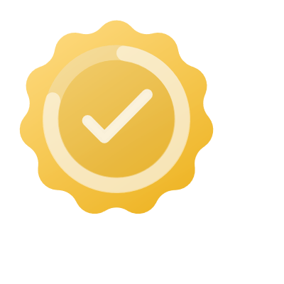

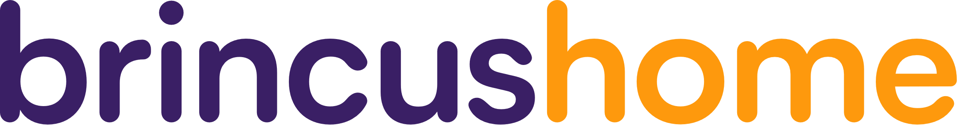

**CERTIFICADO**

DE ALUMNO REGULAR

Por medio de la presente, se certifica que:

**{NOMBRE}**

**Rut: {RUT}**

**Curso: {CURSO}**

**Está inscrito/a en la plataforma educativa Brincus hasta el {DIA} de {MES} de {AÑO}, y participa activamente en el desarrollo de las siguientes actividades en:**

**Colegio Online:**

Programa académico alineado con los requisitos del MINEDUC, proporcionando contenido sincrónico y asincrónico como:

* Clases en vivo de Matemáticas, Lenguaje, Inglés, Ciencias Naturales, Historia y Física: 2 veces a la semana.
* Clases en vivo de Química, Biología, Educación Ciudadana, Ciencias para la Ciudadanía y Filosofía: 1 vez a la semana.
* Visualización de videos de materia y ejercicios en todas las asignaturas.
* Resolución de preguntas con alternativas para validar lo aprendido.
* Guías de estudio
* Material específico para exámenes libres
* Planificador de estudios
* Profesor virtual con inteligencia artificial
* Rutas de aprendizaje
* Mini pruebas de ensayo
* Elementos de gamificación
* Estadísticas personalizadas
* Logros
* Acceso a contenido del año anterior

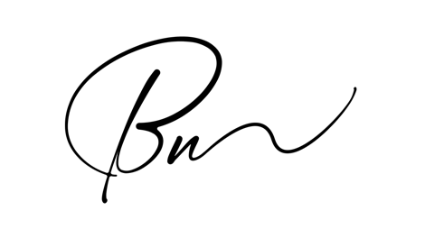



**\*Documento valido solo hasta el {DIA} de {MES} de {AÑO}**